# Millennials y Centennials ¿Quiénes son y cómo influyen en la economía?

Los cambios generacionales representan dinámicas distintas en los procesos económicos mundiales y empresariales lo cual es de gran importancia conocer, analizar y entender los distintos patrones de comportamientos de estas generaciones.

## Millennials, particularidades y comportamientos.

Hay diversas teorías que definen específicamente a la generación Y o Millennials como suelen llamarlos, uno de los estudios más recientes determina que los Millennials son los individuos nacidos entre 1981 y 1997, que además comparten una cierta cantidad de atributos y creencias que son propias de ellos. Existen múltiples características que marcan a este grupo generacional, dentro de estas, esta muy relacionado la era de la tecnología y todos los cambios digitales que ha tenido la sociedad en este periodo de tiempo, también se definen como individuos sobreprotegidos, orientados al trabajo en equipo, seguros de sí mismos, enfocados hacia el logro, son multitareas y tecnológicos. Los millennials son una generación confiada y optimista que es experta en tecnología más allá de las generaciones anteriores.

Teniendo en cuenta las características generales anteriormente mencionadas, es importante mencionar la forma en que los Millennials desde sus dinámicas propias de su generación afectan los procesos organizacionales, La generación Y no asegura estabilidad laboral en una misma empresa, lo que produce una rotación permanente. Por otra parte, los Millennials persiguen un trabajo independiente y se preocupan más por su desarrollo personal que el laboral, tratan de formar su propia empresa debido a que consideran esto como una forma de alcanzar el éxito. Además se señala que los Millennials no se conforman con solo obtener títulos universitarios y trabajar en una organización que les brinde estabilidad laboral y crecimiento profesional, por el contrario ellos desean ser emprendedores y por tal motivo buscan ser personas muy capacitadas con ideas innovadoras.

Los millennials son muy exigentes y críticos a la hora de adquirir bienes o servicios, suelen ser muy cuidadosos al momento de comprar algo por lo cual buscan la información necesaria para estar seguras de su compra, se dejan influenciar por comentarios y opiniones de otras personas al momento de comprar algo, por lo general crean contenido basado en su experiencia con el producto o servicio, tienen cierta preferencia a que su comunicación con la empresa sea digital,  esta generación se caracteriza por tener una percepción de la calidad ampliada, es decir, no solo les interesa que el producto sirva sino que tienen expectativas relacionadas con la experiencia de compra y beneficios adicionales.

Las estrategias de comunicación también han evolucionado al ritmo de los cambios generacionales, es evidente que la tecnología ha traído grandes cambios en las formas de comunicación empresa- cliente, en ese sentido se hace referencia a que la generación Y ve menos televisión, está menos impactada por los medios masivos o tradicionales de comunicación, y es mucho más resistente a los anuncios que las anteriores generaciones. En efecto, ahora utiliza una variedad de medios como por ejemplo las redes sociales, blogs y foros, a través de los cuales pueden comunicarse y expresar sus opiniones, sentimientos y percepciones sobre algún tema en específico o productos.

## Centennialls ¿Quiénes son y como influyen en las organizaciones?

La literatura mas reciente y los estudios sobre generaciones están siendo enfocados hacia lageneración Z o Centennialls, algunos autores definen que los pertenecientes a esta generaciónserán y de hecho, ya están siendo los próximos jefes, clientes, promesas deportivas, profesionales, etc. Arango, Camelo y Huertas ( 2019) afirman que la generación Z estáconformada por niños y jóvenes entre los 12 y 18 años de edad, a su vez los definen como individuos en proceso de formación y que les falta pasar por sucesos históricos que terminen de marcar y formarlos para una construcción personal, de lo anterior es posible afirmar que si bien no es una generación consolidada totalmente, hace parte de un grupo demográfico importante, y que además tiene influencia en el mercado de acuerdo a sus características particulares.

Los gerentes deben repensar sus estrategias de marketing y medios por los cuales llegan al público centennial, puesto que estos individuos se caracterizan por pasar gran cantidad de tiempo en un dispositivo móvil, es por eso que el marketing electrónico se ha destacado como una forma efectiva de comunicarse con esta audiencia ( Adams, 2015).

Para resumir los puntos expuestos anteriormente, se presenta a continuación una infografia la cual brinda informacio acerca de caracteristicas especificas de la personalidad de los Millenials y Centennials:

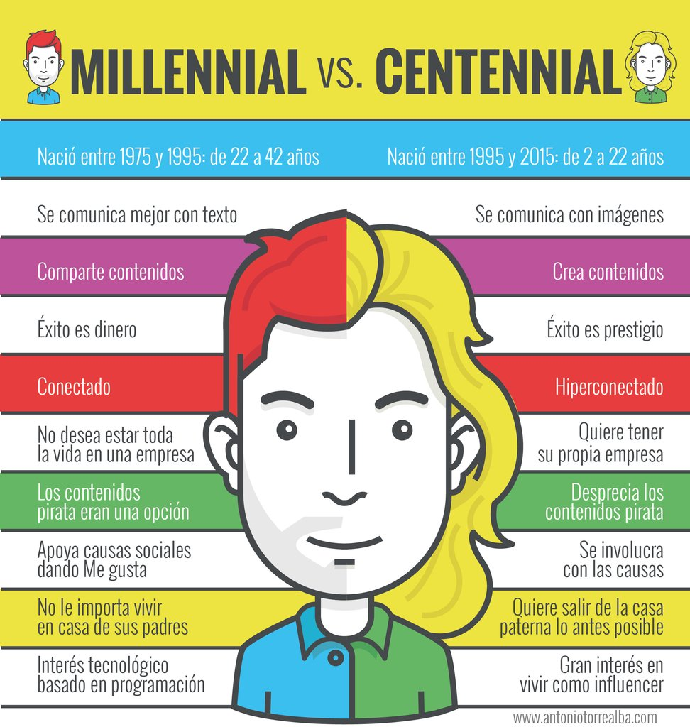

En conclusion, los cambios generacionales han marcado grandes sucesos en el mundo y en la economia, actualmente es un reto para las organizaciones elaborar estrategias de gestion para liderar estos grupos de personas con caracteristicas especificas y cambiar modelos de negocios para atender al publico objetivo que por su edad, se ubican en una de estas dos generaciones. Ademas es importante pensarse caminos para ña retencion del talento interno ya que las expectativas y formas d ever la vida en particular de estas dos generaciones son muy distintas a quizá la forma comun de administración del recurso humano.

**Referencias**

Adams, A. A. (2015). Digital Word of Mouth: Motivating and Engaging Millennials with

Shareable Content. Marketing Undergraduate Honors Theses Recuperado de

<https://scholarworks.uark.edu/mktguht/20>

Arango, C., Camelo,C., Huertas, M.(2019).1218 Centennials: Generacion sin etiquetas. Sancho

BBDO. Recuperado de

https://www.utadeo.edu.co/sites/tadeo/files/node/publication/field_attached_file/pdf_cent

ennials_web-_sin_guias_05-19.pdf

Estructura del artículo: Artículo (tema libre) 1. Título. 2. Subtítulos (2) 3. Lead (Resumen en dos, máximo tres líneas). 4. Cuerpo del artículo (Inicio, nudo y desenlace). 5. Fotografía asociada o video asociado. 6. Fuentes o referencias. La extensión debe ser en promedio de 400 palabras o 1500 caracteres. Guardarlo así: nombre completo-nombre del tema